01-08-2022

Profesor Leonardo

**Juan Carlos Supelano Velásquez**

**Alison Natalia Becerra Cucunubá**

**Mike Alejandro Montealegre Oviedo**

**Andrés Camilo Marín Santana**

**Juan David Villamil Rodríguez**

**Manuel Santiago Galindo Bernal**

**Orlando Mora Acosta**

**Pruebas Caja Negra y Blanca**

Pruebas de Software

Shopping Jack

Tabla de contenido Pruebas

1. CAJA NEGRA 2

1.1 Validación de formularios. 2

1.2 Validación de resultados. 7

2. CAJA BLANCA 14

2.1 Descripción De Condiciones 14

3. CAJA BLANCA Y CAMINO BÁSICO 18

3.1 Prueba 1. 18

3.2 Prueba 2. 19

# 1. CAJA NEGRA

## Validación de formularios.

* Valores requeridos u obligatorios

En las siguientes imágenes se evidencia el registro del usuario.

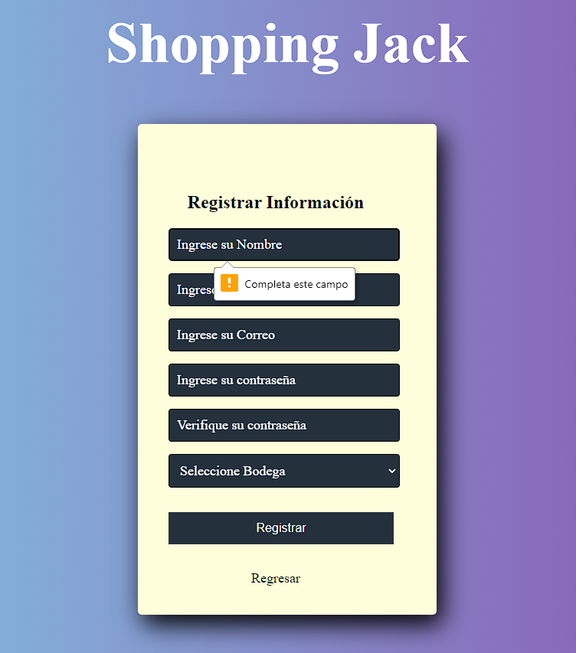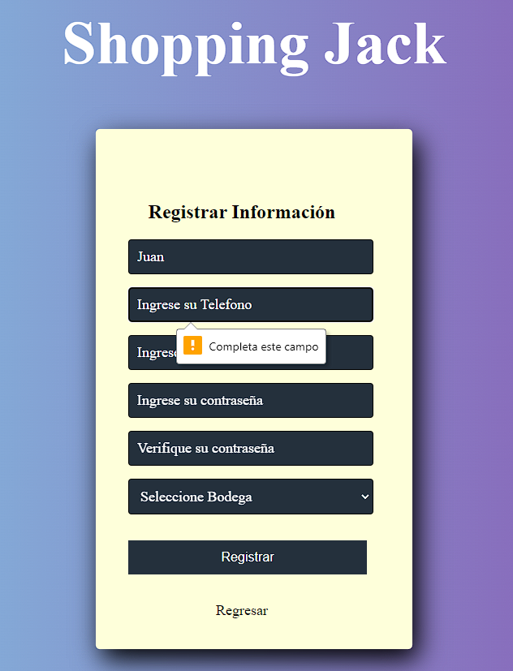

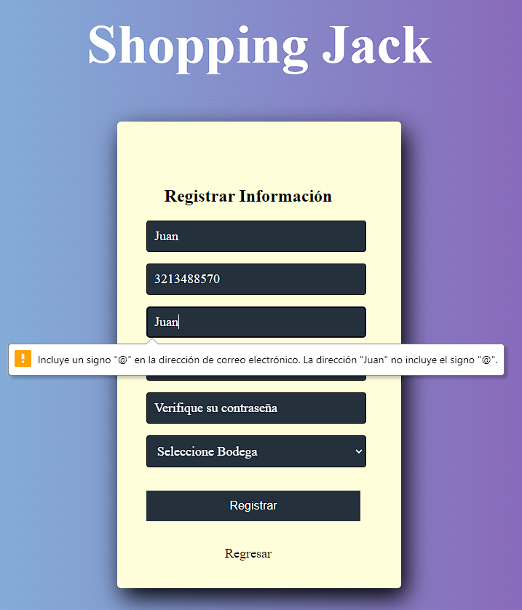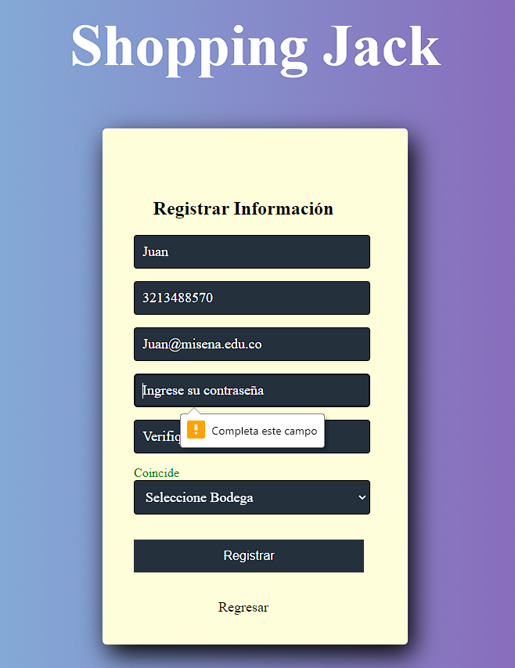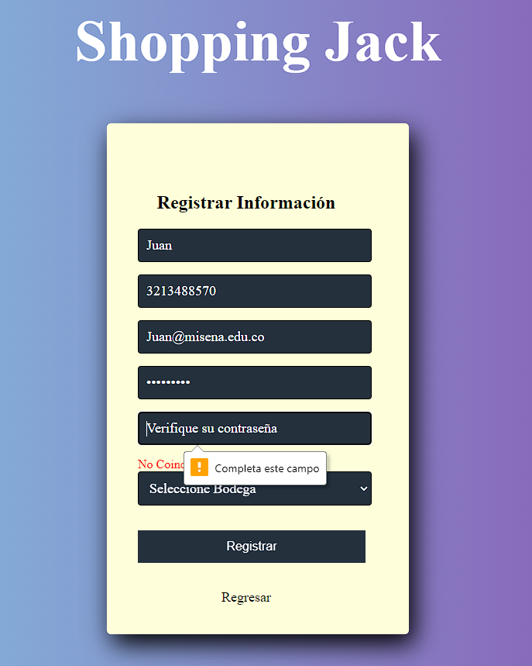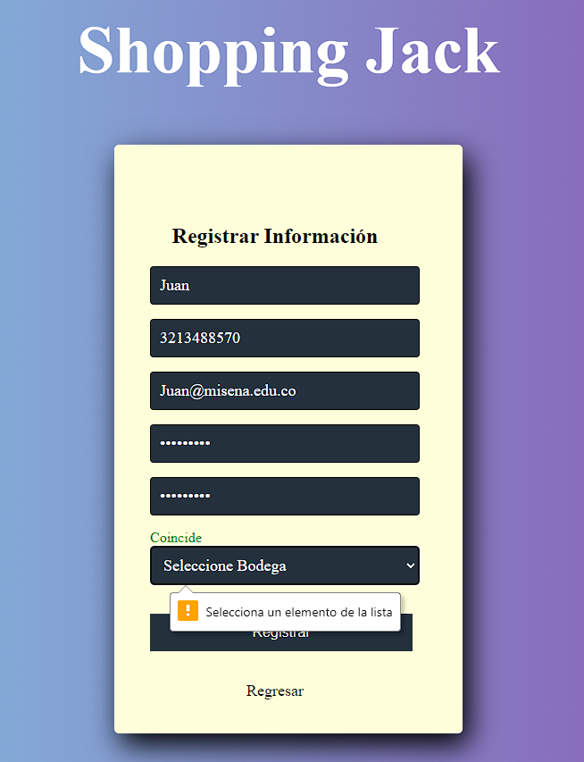

|  |  |
| --- | --- |
| Registro de Usuario | |
| **Descripción de la prueba:**  Validar los campos del formulario de registro que son denominados como obligatorios y su correspondiente retorno de confirmación. | |
| **DATOS DE ENTRADA**   1. Nombre 2. Teléfono 3. Correo 4. Contraseña 5. Bodega | **RESULTADO**  Mensaje de confirmación “completa este cuadro” |
| **TIPO DE FLUJO DE DATOS**  Resultado de imagen para x  **Informe formulario Pantalla Archivo Externo** Resultado de imagen para x | |
| **ESTRUCTURA DE DATOS QUE VIAJA POR EL FLUJO DE DATOS**  **Escenario 1:** Ingrese nombre, tipo de dato texto: si el campo está vacío, debe regresar un mensaje de confirmación “completa este campo”.  **Escenario 2:** Ingrese teléfono, tipo de dato numérico: si el campo está vacío, debe regresar un mensaje de confirmación “completa este campo”.  **Escenario 3:** Ingrese correo, tipo de dato email: si el campo está vacío, debe regresar un mensaje de confirmación “completa este campo”. Si el campo no tiene @, debe regresar un mensaje de confirmación “incluye un signo @ en la dirección de correo electrónico”.  **Escenario 4:** Ingrese contraseña, tipo de dato password: si el campo está vacío, debe regresar un mensaje de confirmación “completa este campo”.  **Escenario 5:** Confirmar contraseña, tipo de dato password: si el campo es diferente al anterior, debe regresar un mensaje de confirmación “no coincide”.  **Escenario 6:** Seleccione bodega, tipo de dato texto: si el campo está vacío, debe regresar un mensaje de confirmación “completa este campo”. | |
| **COMENTARIOS:**  Al momento de realizar la prueba se evidencia hasta el campo de “Confirmar contraseña” esta correctamente bien al ejecutar, pero al ingresar otra contraseña, no la misma del campo anterior, sale la pestaña del error, pero aun así deja seguir en la página. | |
| **ESTADO DEL RESULTADO: Satisfactorio No Satisfactorio** Resultado de imagen para x | |

En las siguientes imágenes se evidencia el inicio de sesión.

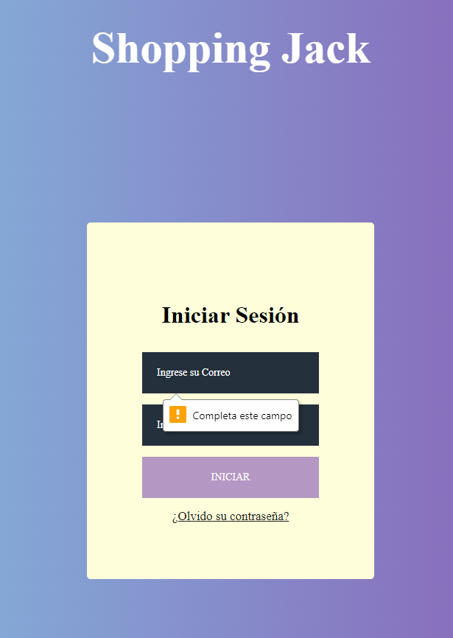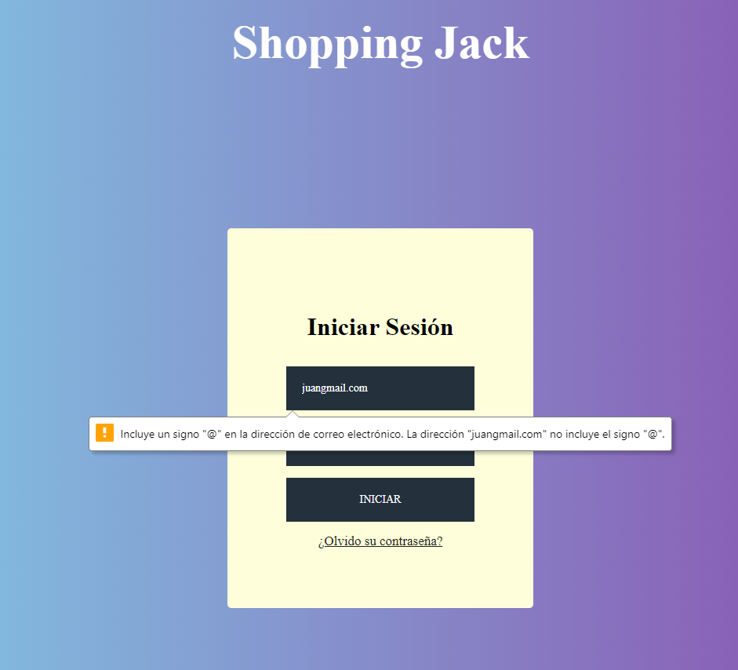 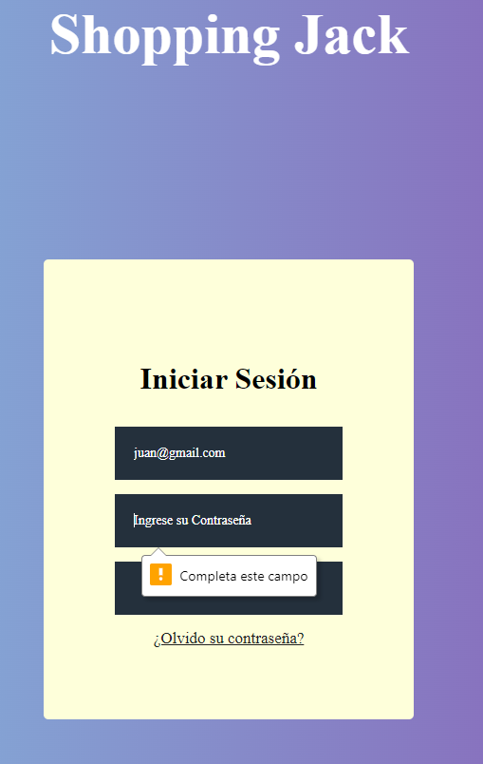 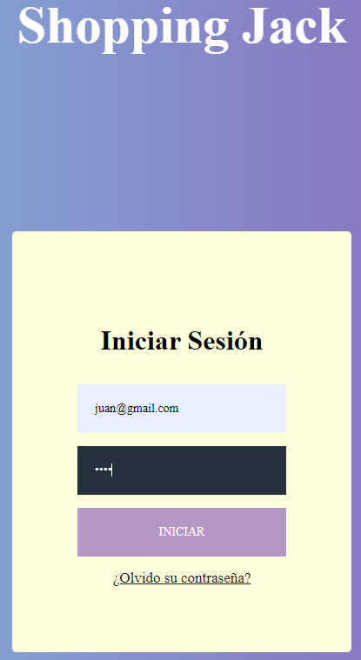

|  |  |
| --- | --- |
| Iniciar Sesión | |
| **Descripción de la prueba:**  Validar los campos del formulario de inicar sesión que son denominados como obligatorios y su correspondiente retorno de confirmación. | |
| **DATOS DE ENTRADA**   1. Correo 2. Contraseña | **RESULTADO**  Mensaje de confirmación “completa este campo” |
| **TIPO DE FLUJO DE DATOS**  Resultado de imagen para x  **Informe formulario Pantalla Archivo Externo** Resultado de imagen para x | |
| **ESTRUCTURA DE DATOS QUE VIAJA POR EL FLUJO DE DATOS**  **Escenario 1:** Ingrese su correo, tipo de dato email: si el campo está vacío, debe regresar un mensaje de confirmación “completa este campo”. Si el campo no tiene @, debe regresar un mensaje de confirmación “incluye un signo @ en la dirección de correo electrónico”.  **Escenario 2:** Incluir un signo de “@” en la dirección de correo electrónico: Si el correo registrado no incluye un “@”, generará un mensaje de “Incluye un signo de @ en la dirección de correo electrónico”  **Escenario 3:** Ingrese su contraseña, tipo de dato password: si el campo está vacío, debe regresar un mensaje de confirmación “completa este campo”. | |
| **COMENTARIOS:**  Al momento de realizar la prueba se evidencia que ejecuta correctamente los anuncios, como al ingresar después de llenar el formulario iniciar sesión. | |
| **ESTADO DEL RESULTADO: Satisfactorio No Satisfactorio** Resultado de imagen para xResultado de imagen para x | |

## Validación de resultados.

* FUNCIONAMIENTO – RESULTADOS POSITIVOS

*En las siguientes imágenes se evidencia la agregación de un nuevo usuario.*

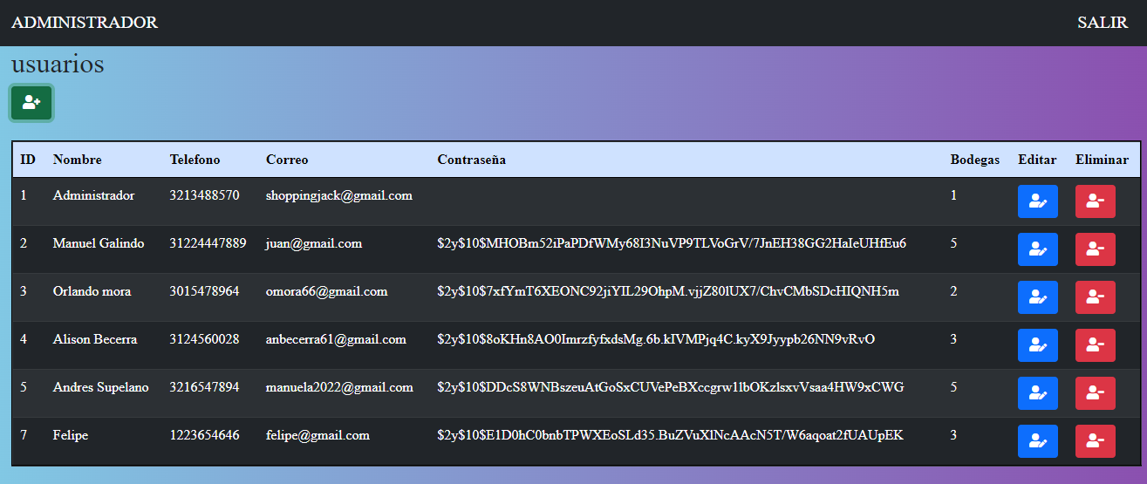

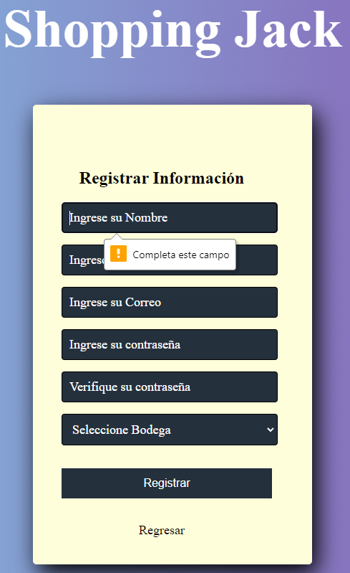 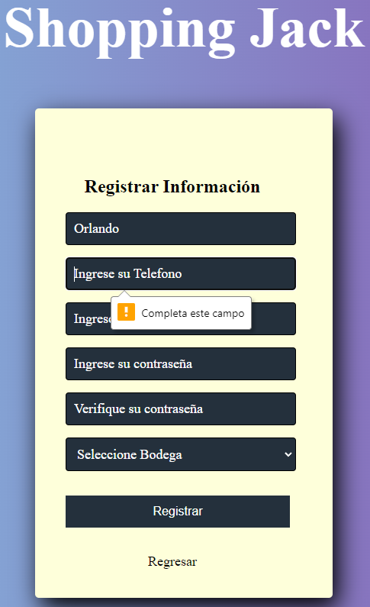

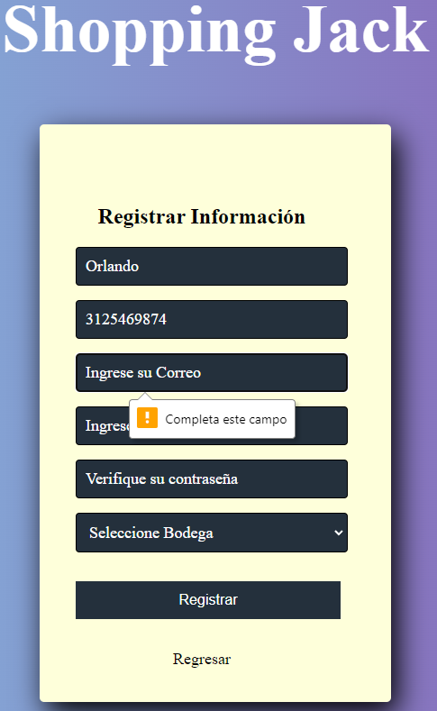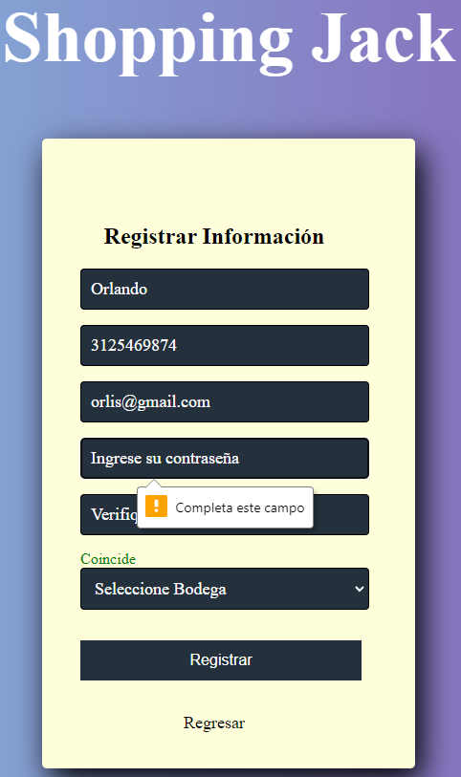

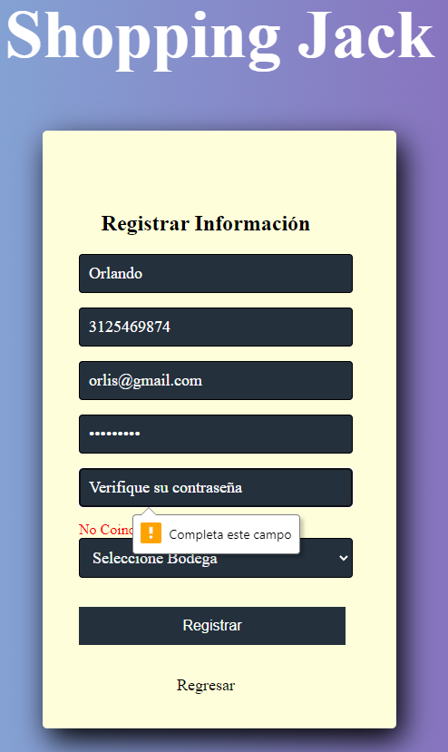 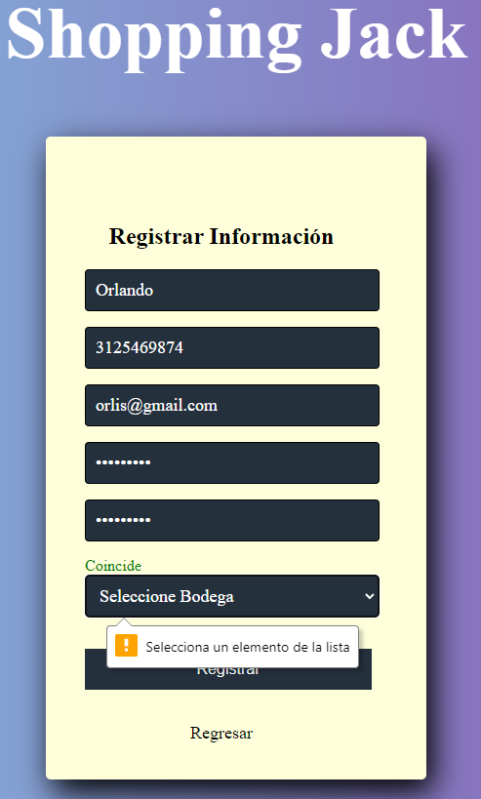

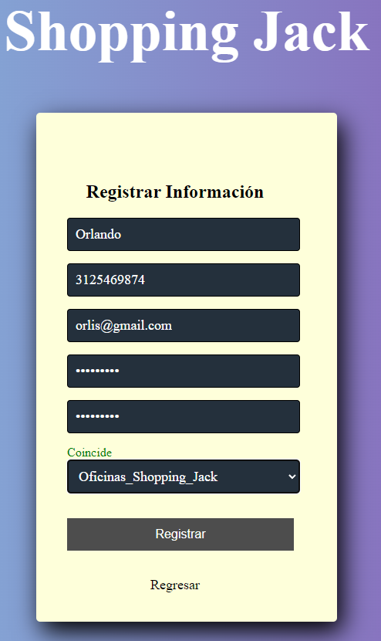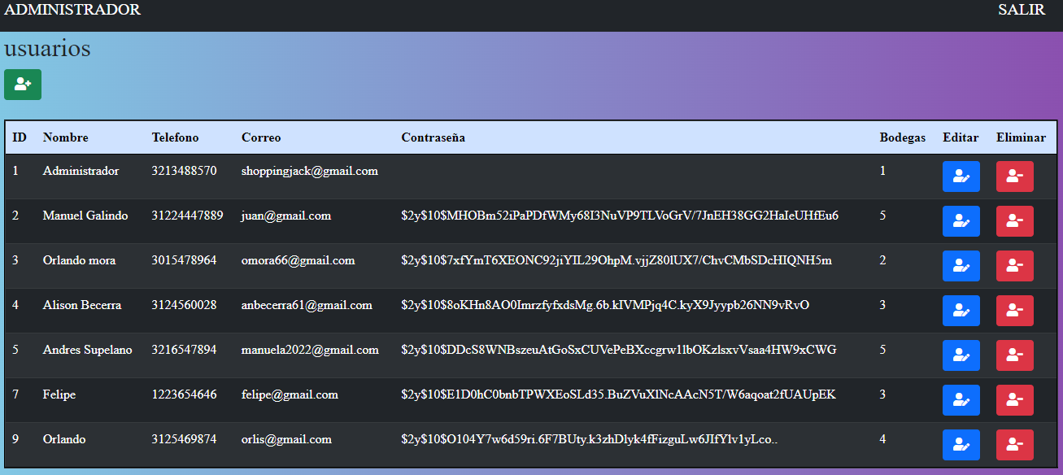

|  |  |
| --- | --- |
| Agregar Nuevo Usuario | |
| **Descripción de la prueba:**  Validar los campos del formulario de agregar usuario que son denominados como obligatorios y su correspondiente retorno de confirmación. | |
| **DATOS DE ENTRADA**   1. Nombre 2. Teléfono 3. Correo 4. Contraseña 5. Bodega | **RESULTADO**  Mensaje de confirmación “completa este campo”. |
| **TIPO DE FLUJO DE DATOS**  Resultado de imagen para x  **Informe formulario Pantalla Archivo Externo** Resultado de imagen para x | |
| **ESTRUCTURA DE DATOS QUE VIAJA POR EL FLUJO DE DATOS:**  **Escenario 1:** Ingrese su nombre, tipo de texto: si el campo está vacío, debe regresar un mensaje de confirmación “completa este campo”.  **Escenario 2:** Ingrese teléfono, tipo de dato numérico: si el campo está vacío, debe regresar un mensaje de confirmación “completa este campo”.  **Escenario 3:** Ingrese correo, tipo de dato email: si el campo está vacío, debe regresar un mensaje de confirmación “completa este campo”. Si el campo no tiene @, debe regresar un mensaje de confirmación “incluye un signo @ en la dirección de correo electrónico”.  **Escenario 4:** Ingrese contraseña, tipo de dato password: si el campo está vacío, debe regresar un mensaje de confirmación “completa este campo”.  **Escenario 5:** Confirmar contraseña, tipo de dato password: si el campo es diferente al anterior, debe regresar un mensaje de confirmación “no coincide”.  **Escenario 6:** Seleccione bodega, tipo de dato texto: si el campo está vacío, debe regresar un mensaje de confirmación “completa este campo”. | |
| **COMENTARIOS:**  Al momento de registrar el usuario, y llenar todos los campos solicitados, dio por resultado un registro exitoso de un nuevo usuario. | |
| **ESTADO DEL RESULTADO: Satisfactorio No Satisfactorio** Resultado de imagen para x | |

*En las siguientes imágenes se evidencia la edición o actualización de datos de un usuario.*

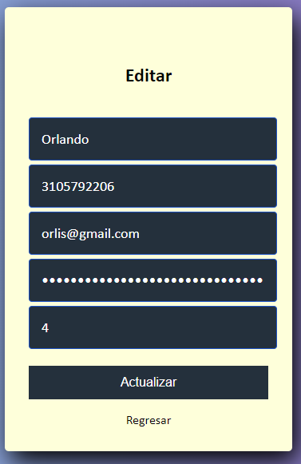 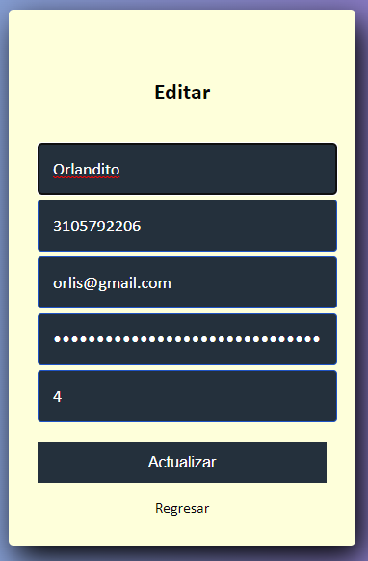

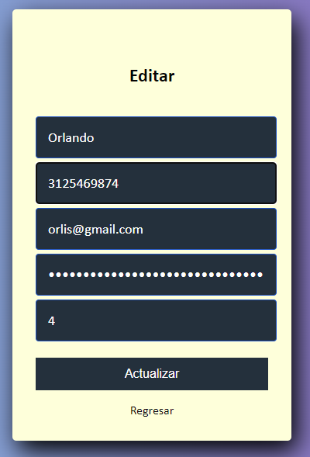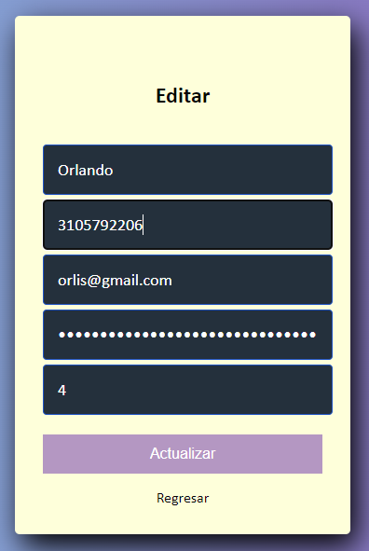

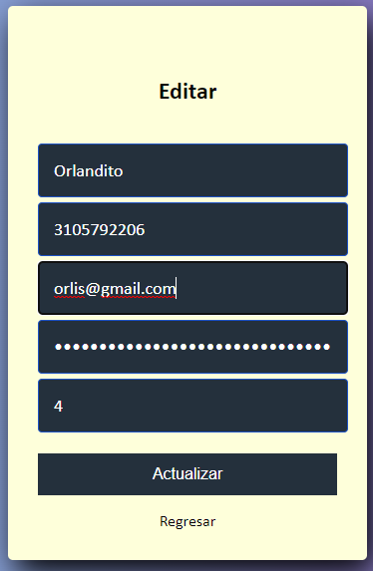 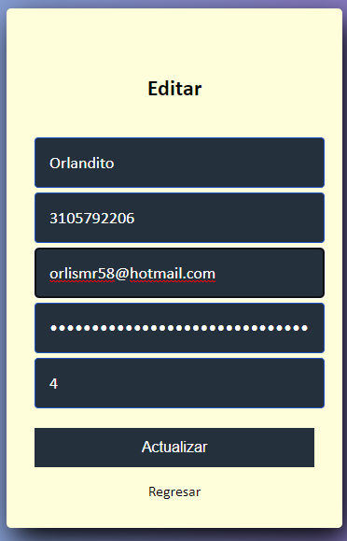

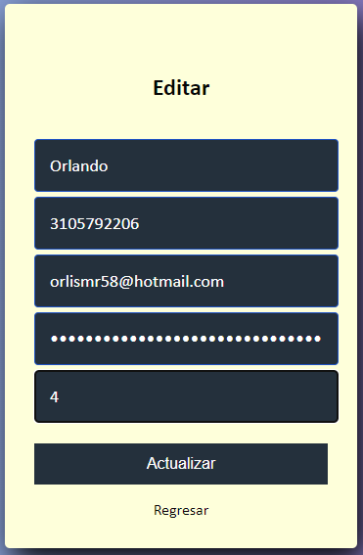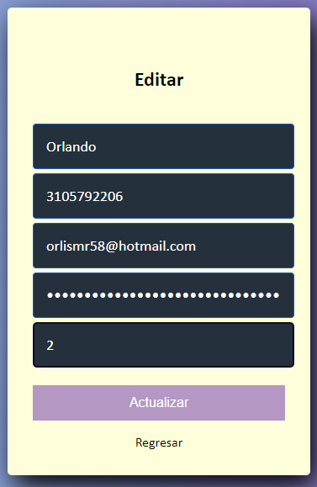

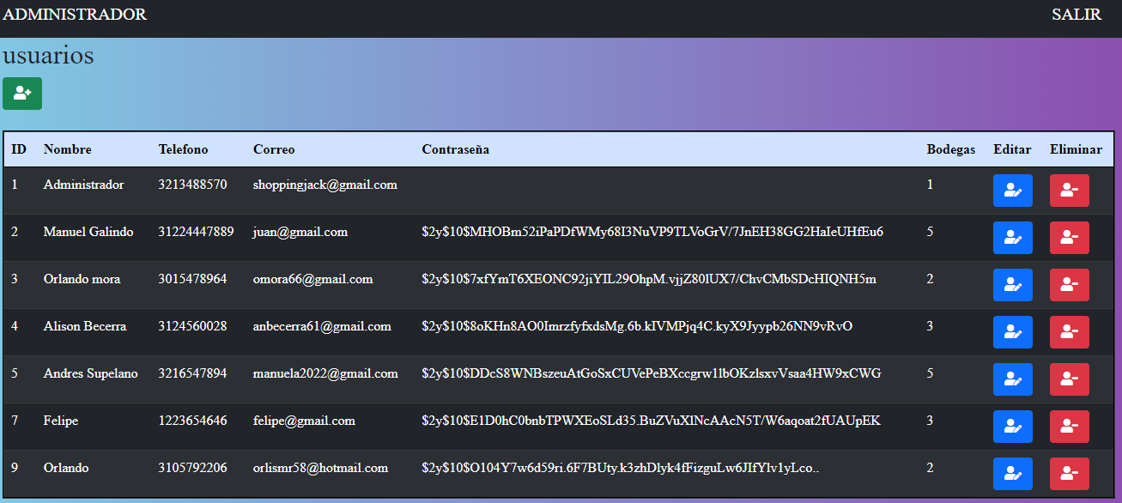

|  |  |
| --- | --- |
| Editar Usuario | |
| **Descripción de la prueba:**  Actualizar datos requeridos en el formulario de editar usuario. | |
| **DATOS DE ENTRADA**   1. Nombre 2. Teléfono 3. Correo 4. Contraseña 5. Bodega | **RESULTADO**  En la base de datos se modifica los datos que fueron editados. |
| **TIPO DE FLUJO DE DATOS**  Resultado de imagen para x  **Informe formulario Pantalla Archivo Externo** Resultado de imagen para x | |
| **ESTRUCTURA DE DATOS QUE VIAJA POR EL FLUJO DE DATOS:**  **Escenario 1:** Ingrese su nombre, tipo de texto: Modificación tipo de dato.  **Escenario 2:** Ingrese teléfono, tipo de dato numérico: Modificación tipo de dato.  **Escenario 3:** Ingrese correo, tipo de dato email: Modificación tipo de dato.  **Escenario 4:** Seleccione bodega, tipo de dato texto: Modificación tipo de dato. | |
| **COMENTARIOS:**  Al momento de editar cualquier dato requerido, el resultado saldrá en la base de datos con sus modificaciones correspondientes. | |
| **ESTADO DEL RESULTADO: Satisfactorio No Satisfactorio** Resultado de imagen para x | |

# CAJA BLANCA

## Descripción De Condiciones

|  |  |
| --- | --- |
| **Caso de Prueba: Registro de usuarios** | |
| **Identificador** | **CP001:**Verificación de registro de usuarios. Caja blanca. |
| **Descripción** | El registro de usuarios presenta problemas a la hora de validar la contraseña |
| **Función a probar** | Registro de usuarios en el sistema |
| **Condiciones iniciales** | Los usuarios son validados para su registro por medio de su nombre, correo, teléfono, contraseña y bodega. |
| **Flujo** |  |
| **Resultado esperado** | Se realiza la consulta en la base de datos para confirmar la no existencia de un usuario con esos datos, validar la contraseña registrada e ingresar al sistema, como se puede visualizar en el diagrama de flujo y cómo se anexa el PSEINT de ejemplo. |
| **Resultado obtenido** | El resultado obtenido es que no se está haciendo una validación clara en el campo de contraseña del formulario del registro, por ende, el sistema permite registrar el usuario sin corregir la contraseña.  **Ejemplo:**  Contraseña: 1234 Validar contraseña: 1243 No coincide, no registra |
| **Estado** | En mi opinión el estado es Realizada y Fallida. |
| **Nombre de quien ejecutó la prueba** | Manuel Santiago Galindo Bernal - Tester. |
| **Requisitos de configuración para la prueba:** | Los requerimientos de ambiente de hardware son: un equipo de cómputo con conexión a internet para poder acceder al servidor WEB, Por otro lado, se debe contar con un navegador de internet como Google Chrome o Mozilla. |

|  |  |
| --- | --- |
| **Caso de Prueba: Inicio de sesión de usuarios** | |
| **Identificador** | **CP002:** Verificación de login en el sistema. Caja blanca. |
| **Descripción** | Realizar la validación de los campos necesarios para ingresar al sistema. |
| **Función a probar** | Módulo de ingreso al sistema (Login). |
| **Condiciones iniciales** | Los usuarios previamente registrados deben validar sus credenciales o valores de entrada para ingresar al sistema. |
| **Flujo** |  |
| **Resultado esperado** | Realizar la consulta de la base de datos y revisar que al momento validar los 2 campos de ingreso, los cuales son Correo Electrónico y Contraseña. |
| **Resultado obtenido** | El resultado obtenido es que se realiza la validación de cada uno de los campos requeridos,  En este caso, la validación es exitosa y diferencia el usuario de administrador con los demás usuarios.  Ejemplo:  correo= shoppingjack@gmail.com  clave= admin  **Has entrado como administrador**  correo= juan@gmail.com  clave= jefe  **Has entrado al sistema** |
| **Estado** | El estado es Realizada y Correcta. |
| **Nombre de quien ejecutó la prueba** | Juan Carlos Supelano - Tester. |
| **Requisitos de configuración para la prueba:** | Los requerimientos de ambiente de hardware son: un equipo de cómputo con conexión a internet para poder acceder al servidor WEB, Por otro lado, se debe contar con un navegador de internet como Google Chrome o Mozilla. |

# CAJA BLANCA Y CAMINO BÁSICO

## 3.1 Prueba 1.

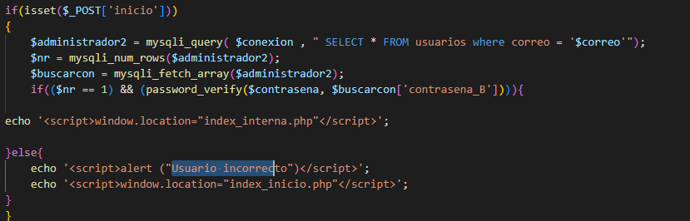

6

5

4

1

3

2

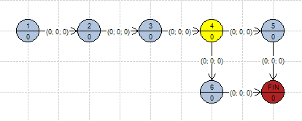

* Camino 1: 1-2-3-4-5-FIN
* Camino 2: 1-2-3-4-6-FIN
* C=Contraseña incorrecta “No”
* C=Contraseña Correcta “Si”

|  |  |  |  |  |  |  |  |  |
| --- | --- | --- | --- | --- | --- | --- | --- | --- |
|  | **Aristas** | | | | | | |  |
| **Caminos** | **1** | **2** | **3** | **4** | **5** | **6** | **7** | **Casos de prueba** |
| 12345F | 1 | 1 | 1 | 1 | 1 | 0 | 0 | C=Si return=”Ingreso” |
| 12346F | 1 | 1 | 1 | 0 | 0 | 1 | 1 | C=No return=”Usuario incorrecto” |

## 3.2 Prueba 2.

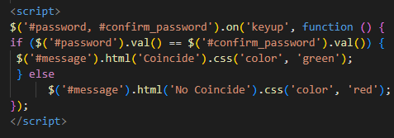

4

3

2

1

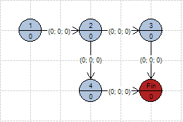

* Camino 1: 1-2-3-FIN
* Camino 2: 1-2-4-FIN
* C=Contraseñas iguales”SI”
* C=Contraseñas diferentes”NO”

|  |  |  |  |  |  |  |
| --- | --- | --- | --- | --- | --- | --- |
|  | **Aristas** | | | | |  |
| **Caminos** | **1** | **2** | **3** | **4** | **5** | **Casos de prueba** |
| 123F | 1 | 1 | 1 | 0 | 0 | C=Si return=”Registro Exitoso” |
| 124F | 1 | 0 | 0 | 1 | 1 | C=No return=”Eror” |